PEDIDO DE PROVIDÊNCIAS Nº 558/2023
Roçada e limpeza na calçada da Rua Arroio Grande, esquina com Rua Santa Vitória do Palmar, no Bairro Jardim Mauá.
Solicita-se que, após os trâmites regimentais, seja enviada cópia da presente proposição ao Poder Executivo, para que realize as seguintes providências:

Roçada e limpeza na calçada da Rua Arroio Grande, esquina com Rua Santa Vitória do Palmar, no Bairro Jardim Mauá.

Visto que o mato está inviabilizando a passagem dos pedestres na calçada.

Novo Hamburgo, 28 de fevereiro de 2023.
Vereadora Lourdes Valim
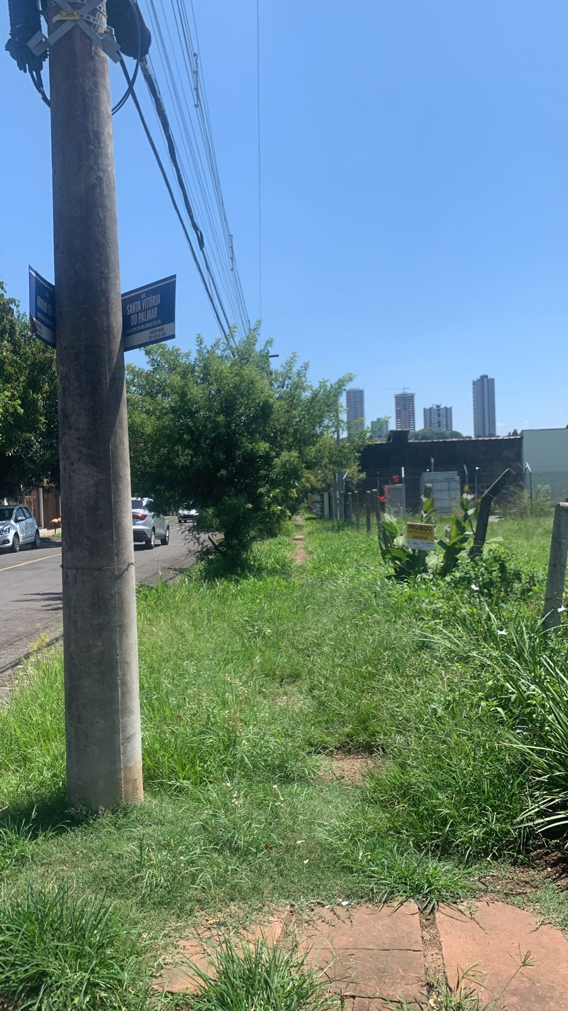

Obs.: Redação conforme original da autora.
/VM

